Interview mit dem TCM-Experten Prof. TCM (Univ. Yunnan) Li Wu

Die Chinesische Organuhr: „Wer seinem Biorhythmus gemäß lebt, kann dauerhaft seine Gesundheit erhalten“

„Früher war es für die Menschen lebenswichtig, dem Rhythmus der Natur und des Kosmos zu folgen. Dieser wird – neben anderen wichtigen Faktoren – in der ganzheitlichen Sichtweise der Traditionellen Chinesischen Medizin (TCM) berücksichtigt. Aus der Polarität von Yin und Yang, der Fünf-Elemente-Lehre, der Theorie der zwölf Erdenzweige und zehn Himmelsstämme sowie dem Wissen über die Organe des menschlichen Körpers wurde die ‚Organuhr‘ abgeleitet, die einen hilfreichen Wegweiser für jeden darstellt, der nach seinem Biorhythmus leben und gesund bleiben will.“ Der TCM-Experte Prof. TCM (Univ. Yunnan) Li Wu, Autor u. a. des Kompakt-Ratgebers „Organuhr“ und eines erfolgreichen Ratgeber-Taschenbuchs zum gleichen Thema, spricht im Interview über die Bedeutung unseres natürlichen Lebensrhythmus für die Vorbeugung von Krankheiten und die Heilung von Beschwerden.

*Der Ratgeber „Die Organuhr“ erscheint nun auch in einer praktischen Kompakt-Ausgabe. An welchen Leserkreis wendet sich dieses Buch?*

Li Wu: Der Kompakt-Ratgeber wendet sich an ein breites Publikum, genauer gesagt an alle, die selbstbewusst und achtsam mit ihrer Gesundheit umgehen möchten. Wer seinen natürlichen Lebensrhythmus im Alltag berücksichtigen und mit gesunder Ernährung kombinieren möchte, wird darin viel nützliches Wissen und praktische Ratschläge finden. Das handliche Buch ist dabei sowohl für den Einstieg in die Traditionelle Chinesische Medizin als auch als schnelles Nachschlagewerk für zwischendurch geeignet. Kurz gesagt, lassen sich an der chinesischen Organuhr die Aktivitäts- und Ruhephasen unserer Organe ablesen. Dieses Wissen kann man gezielt nutzen, um durch einfache Maßnahmen die Organkreise zu stärken und zu harmonisieren – zur Vorbeugung und zur Heilung.

*Mit Hilfe der „Organuhr“ können wir die Funktionsweise unseres Organismus besser verstehen und die leistungsstarken Phasen unserer Organe für mehr Wohlbefinden nutzen. Welches philosophische Prinzip liegt dieser Auffassung zugrunde?*

Li Wu: Wichtige Grundlagen der „Organuhr“ stellen das Prinzip der Polarität von Ying und Yang, die fünf Wandlungsphasen, die zwölf Erdenzweige sowie die zehn Himmelstämme dar; weil man davon ausging, dass Störungen des harmonischen Gleichgewichts Krankheiten verursachen und sogar zum Tod führen können, schien es für Menschen lebenswichtig zu erforschen, wie die Himmelsgestirne und andere natürliche Phänomene das Leben auf der Erde beeinflussen. Wer sich der Natur besser anpassen konnte, hatte höhere Überlebenschancen. Durch das Beobachten der Himmelskörper sowie der Naturveränderungen auf der Erde hat man das Prinzip der zwölf Erdenzweige und zehn Himmelsstämme entdeckt. Beide Systeme bilden ein rhythmisches Muster, das wiederum mit den organischen Funktionen kombiniert wird – so entsteht die „Organuhr“.

*Seit Jahrtausenden beschäftigt sich die TCM mit dem Einfluss der natürlichen Zeitabläufe auf die Gesundheit. Woran liegt es, dass die moderne Medizin den sogenannten Biorhythmus erst jetzt entdeckt hat?*

Li Wu: TCM-Mediziner betrachten die menschliche Gesundheit als einen ganzheitlichen Komplex, der von vielen verschiedenen, wichtigen Faktoren beeinflusst wird: durch die Schwingungen des Kosmos, durch die uns umgebende Natur, unsere persönlichen Lebensbedingungen und Beziehungen sowie durch Wechselwirkungen zwischen unseren Organen. Westliche Mediziner beobachten zwar jedes einzelne Organ sehr genau, nicht jedoch die komplexen Zusammenhänge. Bei einer zunehmenden Zahl von Krankheitsbildern können die schulmedizinischen Kollegen die Ursachen nicht mehr erklären. Daher beginnen sie jetzt ebenfalls, ihre Denkweise zu erweitern. Nach dem menschlichen Biorhythmus zu leben, begünstigt die menschliche Gesundheit – das ist auch eine wichtige Erkenntnis der Schulmedizin geworden.

*Sie deuten psychosomatische Beschwerden wie Schlafstörungen, Migräne, Magen-Darm-Probleme oder depressive Verstimmungen als Warnsignale, wieder mehr auf unsere innere Uhr zu hören. Wie kann das gelingen, wenn der Alltag meist ganz anders getaktet ist?*

Li Wu: Es stimmt, unser Alltagsrhythmus läuft oft anders als „geplant“ und nur selten optimal. Dennoch ist es möglich, das Grundprinzip der Organuhr ins Alltagsleben zu integrieren: Zum Beispiel sollte man nach dem Mittagessen, ungefähr gegen 13 Uhr, eine Pause machen, damit Magen und Darm das Essen verdauen können. Die Pause kann als „Aktivpause“ etwa zum Spazierengehen oder als „Passivpause“ für einen halbstündigen Mittagsschlaf genutzt werden.

*Die „Organuhr“ erlaubt es auch, seelische und körperliche Krankheiten besser zu erkennen, zu diagnostizieren und zu bewerten. Wie setzen Sie dieses Wissen in Ihrer täglichen Praxis ein?*

Li Wu: Die Organuhr-Theorie wird in der Praxis oft mit der Fünf-Elemente-Lehre und gesunder Ernährung kombiniert. Um beispielsweise die Nieren zu unterstützen, deren maximale Aktivitätsphase zwischen 17 und 19 Uhr liegt, empfehlen TCM-Mediziner zum Abendessen immer eine warme Suppe, weil die Nieren Wärme und Flüssigkeit mögen. Nach der Fünf-Elemente-Theorie ist den Nieren das Element Wasser und die Eigenschaft dunkel zugeordnet. Deswegen mischt man in die Suppe oft dunkle Pilze oder Seetang. Diese Suppe ist reine Immunpower!

*Welche Methoden bietet die Traditionelle Chinesische Medizin, wenn bereits ein Ungleichgewicht im Fluss der Lebensenergie besteht?*

Li Wu: Die TCM ruht auf fünf Säulen. Akupunktur, Akupressur und Moxibustion stellen gemeinsam eine dieser Säulen dar, Qi Gong und Tai Chi Quan eine weitere. Die anderen drei Säulen sind Heilkräuterkunde, Ernährung nach den Fünf Elementen und Heilmassage (Tuina-Therapie).

*Es heißt, dass wir für unsere Gesundheit und unser Lebensglück selbst die meiste Verantwortung tragen. Wie verträgt sich das mit der Auffassung, dass auch der Mensch dem Rhythmus der Jahreszeiten und der Mond- und Sonnenphasen, von Tag und Nacht unterworfen sei?*

Li Wu: „Close to nature“ ist das höchste Prinzip der TCM. Diese Erfahrungen sind mit der Darwin-Theorie identisch. Meine beiden Bücher zum Thema Organuhr – das Taschenbuch und der Kompakt-Ratgeber – beschreiben den Lesern genau, wie man seinen persönlichen Rhythmus an den Rhythmus der Natur anpasst und dadurch dauerhaft seine Gesundheit erhalten kann.

*Das Gespräch wurde im Januar 2016 geführt.*

*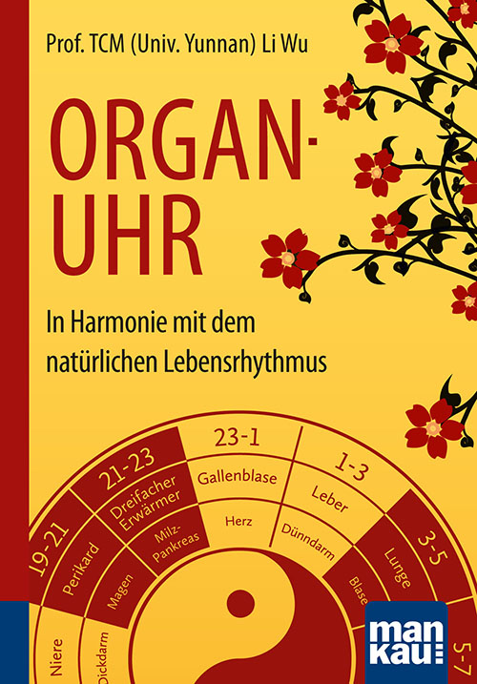Der Abdruck des Interviews mit Hinweis auf den Kompakt-Ratgeber „Organuhr. In Harmonie mit dem natürlichen Lebensrhythmus“ (ISBN 978-3-86374-269-0) ist kostenlos. Die Rechte liegen bei: Mankau Verlag GmbH, Postfach 13 22, D-82413 Murnau a. Staffelsee, Tel. +49 (0) 88 41 / 62 77 69-0, Fax -6, kontakt@mankau-verlag.de, www.mankau-verlag.de.*

Prof. TCM (Univ. Yunnan) Li Wu  
Organuhr. Kompakt-Ratgeber  
In Harmonie mit dem natürlichen Lebensrhythmus

Mankau Verlag, 1. Aufl. Februar 2016; 7,99 € (D) / 8,20 € (A)

Klappenbroschur, 127 S., ISBN 978-3-86374-269-0